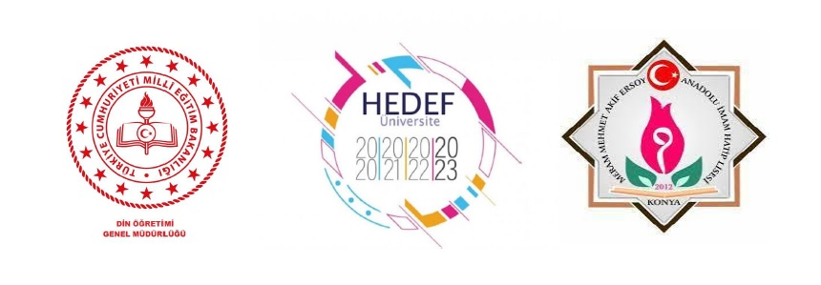

HEDEF YKS 2025 SORU ÇÖZÜM VE MOTİVASYON KAMPI

BAŞVURU DUYURUSU

Milli Eğitim Bakanlığı, Din Öğretimi Genel Müdürlüğümüzün “HEDEF YKS 2025 PROJESİ” kapsamında 31 mart-04 nisan 2025 tarihleri arasında; okulumuz 11. ve 12. Sınıf öğrencilerine yönelik “2025 YKS SORU ÇÖZÜM VE MOTİVASYON KAMPI” düzenlenmesi planlanmaktadır. Üniversite sınavı hazırlık kampına başvuru için 11. Ve 12. Sınıf öğrencileri **14.03.2025-17.03.2025** tarihleri arasında okulumuz idaresine başvurularını yapabilirler.

Yeterli başvuru olması halinde; 31.03.2025-04.04.2025 tarihleri içerisinde olacak şekilde planlanacak çalışma kampına ait programın içeriği 24.03.2025 tarihinde katılımcılara duyurulacaktır.